温度循环系列

-------------------------------------------------------------------

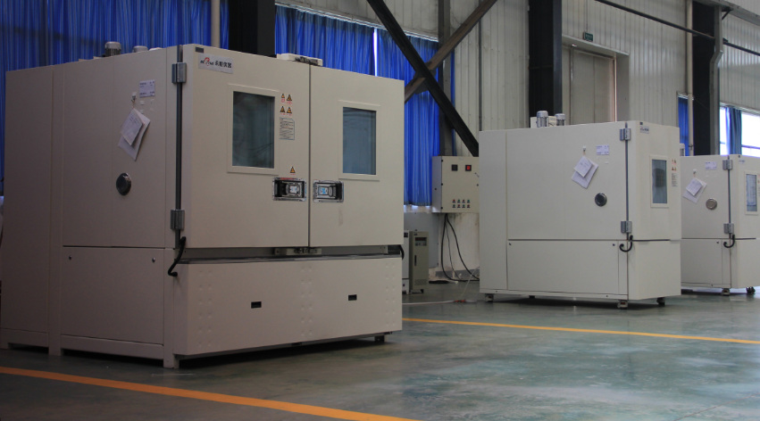
温度循环系列设备应用于光电器件、互连电路、组件单元及电子设备的筛选试验和失效模式评估，是发现产品设计缺陷和工艺问题的有效方法。温度变化率一般小于20℃/分，可以考察产品热机械性能引起的失效，实现以最快的速度真实再现所测样件应用环境条件。当构成产品各部件的材料热匹配较差，或部件内应力较大时，该温度循环试验可引发产品由机械结构缺陷劣化产生的失效。

以下为该系列子目录：

----------------------------------------------------------------------------------------------------------------------

可编程低温试验箱WGD系列

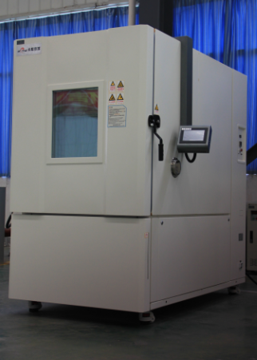

执行与满足标准：

用途：

特点：

·双级压缩机超强制冷能力
温变能力最高样件表面温变率20℃/分，可达规定温度变化速率试验的最高能力。
·温度分布均匀，完美线性控制
采用风量风速自动调节、高速处理温度控制器及电子膨胀阀等先进技术，抑制了样件表面温差，实现了线性控制精度。
·样件表面温度及空气温度两种模式
使用样件表面温度传感器可实现样件温度控制试验条件，满足JESD-A104-D样件表面温变速率15℃/分的试验要求。有效内容积200ℓ，占地面积只有2㎡。

技术参数：
型号 | 温度范围 | 内容积 | 内尺寸（W×H×Dmm）
WGD702 | -70～+180℃ | 200L | 800×500×500

快速温度变化试验箱
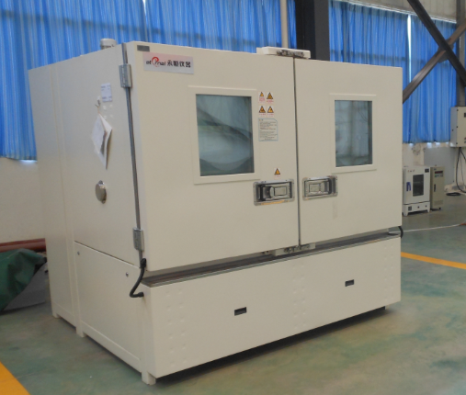
执行与满足标准：IEC60068-3-5、IEC60068-3-6
用途：实现快速温变,发现产品设计缺陷和工艺问题

特点：

·种类齐全、产品线丰富
有580L和800L两种系列可供选择。快速温度范围有5℃/分、10℃/分、15℃/分以及20℃/分等可供选择。同等性能的机型中占地面积最小。能满足国际通用试验标准。

·美观大方的外观、精致灵巧的控制器
不锈钢内外胆、易维护寿命长。卓熙独自开发的控制器、使用方便、易拆卸易运输。
·丰富实用的配件与选购件

铝制冷凝交换器、涡旋式压缩机、固态静电传感器、低湿度范围保证了小噪音等项可靠性功能。

技术参数：
型号 | 温度范围 | 湿度范围 | 内容积 | 温变速率 | 其它参数
ZXDK1058AL | -40～+180℃ | 10～95％RH | 580L | 3型 | 10℃/min
ZXDK1558AL | -40～+180℃ | 10～95％RH | 580L | 3型 | 15℃/min
ZXDK0580AL | -40～+180℃ | 10～95％RH | 800L | 4型 | 5℃/min
ZXDK1080AL | -40～+180℃ | 10～95％RH | 800L | 4型 | 10℃/min
ZZXDK1080AL | -40～+180℃ | 10～95％RH | 800L | 4型 | 15℃/min
ZXDK2080AL | -40～+180℃ | 10～95％RH | 800L | 4型 | 20℃/min

